-Este recomandat sa folosesti std::array in locul array-urilor clasice fiindca cand trimiti un array clasic (int* a) unei functii, in marea majoritatea se va pierde marimea array-ului (sizeof(a)) (pointer decay) fiindca il evalueaza pe “a” ca un pointer (4 bytes mereu) si nu mai stii care e marimea array-ului. In schimb, cu un std::array poti sa apelezi .size() si primesti marimea array-ului. Nu costa in plus la performanta.

-generezi id unic dupa adresa de memorie alocata

Vrei sa faci o functie care sa returneze o adresa de pe stack(stim ca nu avem voie sa returnam adrese de pe stack): Trimiti adresa la care sa scrie acea informatie pe care ai vrea sa o returneze
Ex: Vrem sa alocam un next, iar acel next sa fie tot pe stack.
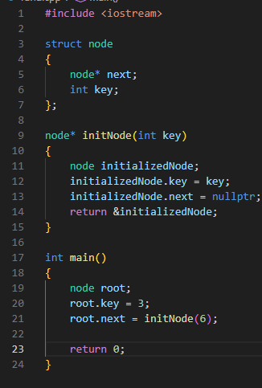
Codul asta este gresit pentru ca returneaza o adresa alocata pe stack, care nu mai e valabila dupa ce se termina functia.
In loc, o sa creem o variabila in main, tot pe stack, si o sa ii spunem functiei sa initializeze adresa aia in schimb
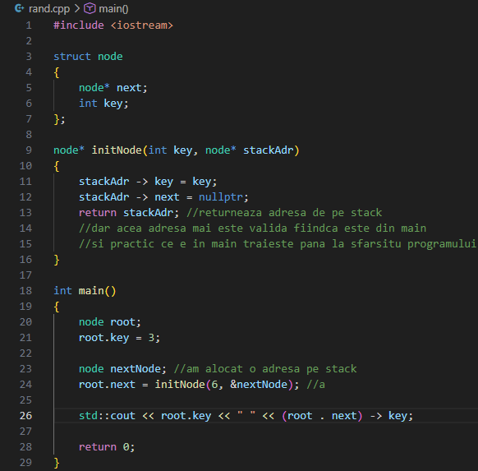

-Cel mai rapid mod de a citi o matrice este declarand-o ca un array 1d fiindca toate adresele din memorie sunt contiguee.
Dar totusi, daca vrei sa o declari ca o matrice 2d, cel mai rapid mod este sa traversezi liniile prima data( mat[0][0] mat[0][1]) fiindca
Prima data aloci liniile (spui cate linii o sa fie in total)
apoi, pentru fiecare linie aloci cate un vector practic
memoriile de la elementele de la aceeasi linie o sa fie contigue ( mem[0][0] mem[0][1] )
dar nu o sa fie contiguee si memoria elementelor de la (mem[1][0] mem[1][1])
Iar cand procesorul acceseaza memorii contigue, de obicei le are deja in cache. dar cand acceseaza memorii care nu sunt contiguee se face cache miss si trebuie sa caute adresele.

i * m + j – formula de indexare in matrice 1d
m – size coloane; j – iterator prin coloane in al 2-lea for

